Р О С С И Й С К А Я Ф Е Д Е Р А Ц И Я
Б Е Л Г О Р О Д С К А Я О Б Л А С Т Ь
МУНИЦИПАЛЬНЫЙ РАЙОН «ВОЛОКОНОВСКИЙ РАЙОН»
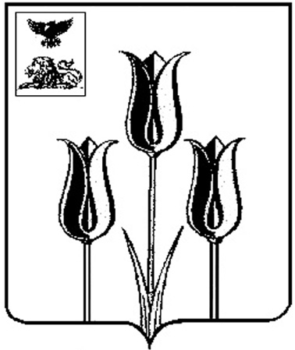

З Е М С К О Е С О Б Р А Н И Е
ПОГРОМСКОГО СЕЛЬСКОГО ПОСЕЛЕНИЯ

Р Е Ш Е Н И Е

15 сентября 2023 года. № 219

О досрочном прекращении полномочий главы администрации Погромского сельского поселения Зеленской Л.В.

В соответствии с Федеральным законом от 6 октября 2003 года № 131-ФЗ «Об общих принципах организации местного самоуправления в Российской Федерации», Положением о порядке проведения конкурса на замещение должности главы администрации Погромского сельского поселения муниципального района «Волоконовский район» Белгородской области», утвержденным решением Земского собрания Погромского сельского поселения от 28 февраля 2018 года № 245 и на основании личного заявления главы администрации Погромского сельского поселения Зеленской Л.В., Земское собрание решило:
1. Освободить от замещаемой должности главы администрации Погромского сельского поселения Зеленскую Людмилу Викторовну.
2. Расторгнуть контракт с главой администрации Погромского сельского поселения 15 сентября 2023 года.
3. Исполнение обязанностей главы администрации Погромского сельского поселения возложить на Чуркину Л.И., заместителя главы администрации поселения, с 16 сентября 2023г.
4. Обнародовать настоящее решение в течение 3 дней со дня его принятия.
5. Контроль за исполнением настоящего решения оставляю за собой.

Глава Погромского
сельского поселения Л.И.Вакуленко

